29.10.2020 (czwartek)
Klasa IIŚt

Pracownia podstaw konstrukcji maszyn

W związku z pracą zdalną nasze nauczanie będzie wyglądało następująco: otrzymany ode mnie tekst lekcji czytacie ze zrozumieniem, możecie dla lepszego utrwalenia zapisać go w zeszycie z danego przedmiotu. Na postawione pytania musicie odpowiedzieć pisemnie, odpowiedzi wysłać na mój adres mailowy a.szkodzinski@zss1.edu.gdansk.pl Brak odpowiedzi w danym dniu będzie traktowane jako nieobecność na zajęciach i będzie to odnotowane w dzienniku, odpowiedzi będą oceniane. W przypadku jakichkolwiek pytań możecie kontaktować się ze mną telefonicznie w godzinach konsultacji podanych na stronie internetowej szkoły tel. 608461273

TEMAT: Szkicowanie prostych części maszyn
Proszę o przeczytanie poniższego tekstu ze zrozumieniem i odpowiedz na następujące pytania:
- Czym charakteryzuje się szkic?
- Jakie wymagania powinien zapewniać dobry szkic?
- Podaj podstawowe różnice pomiędzy rysunkiem a szkicem?
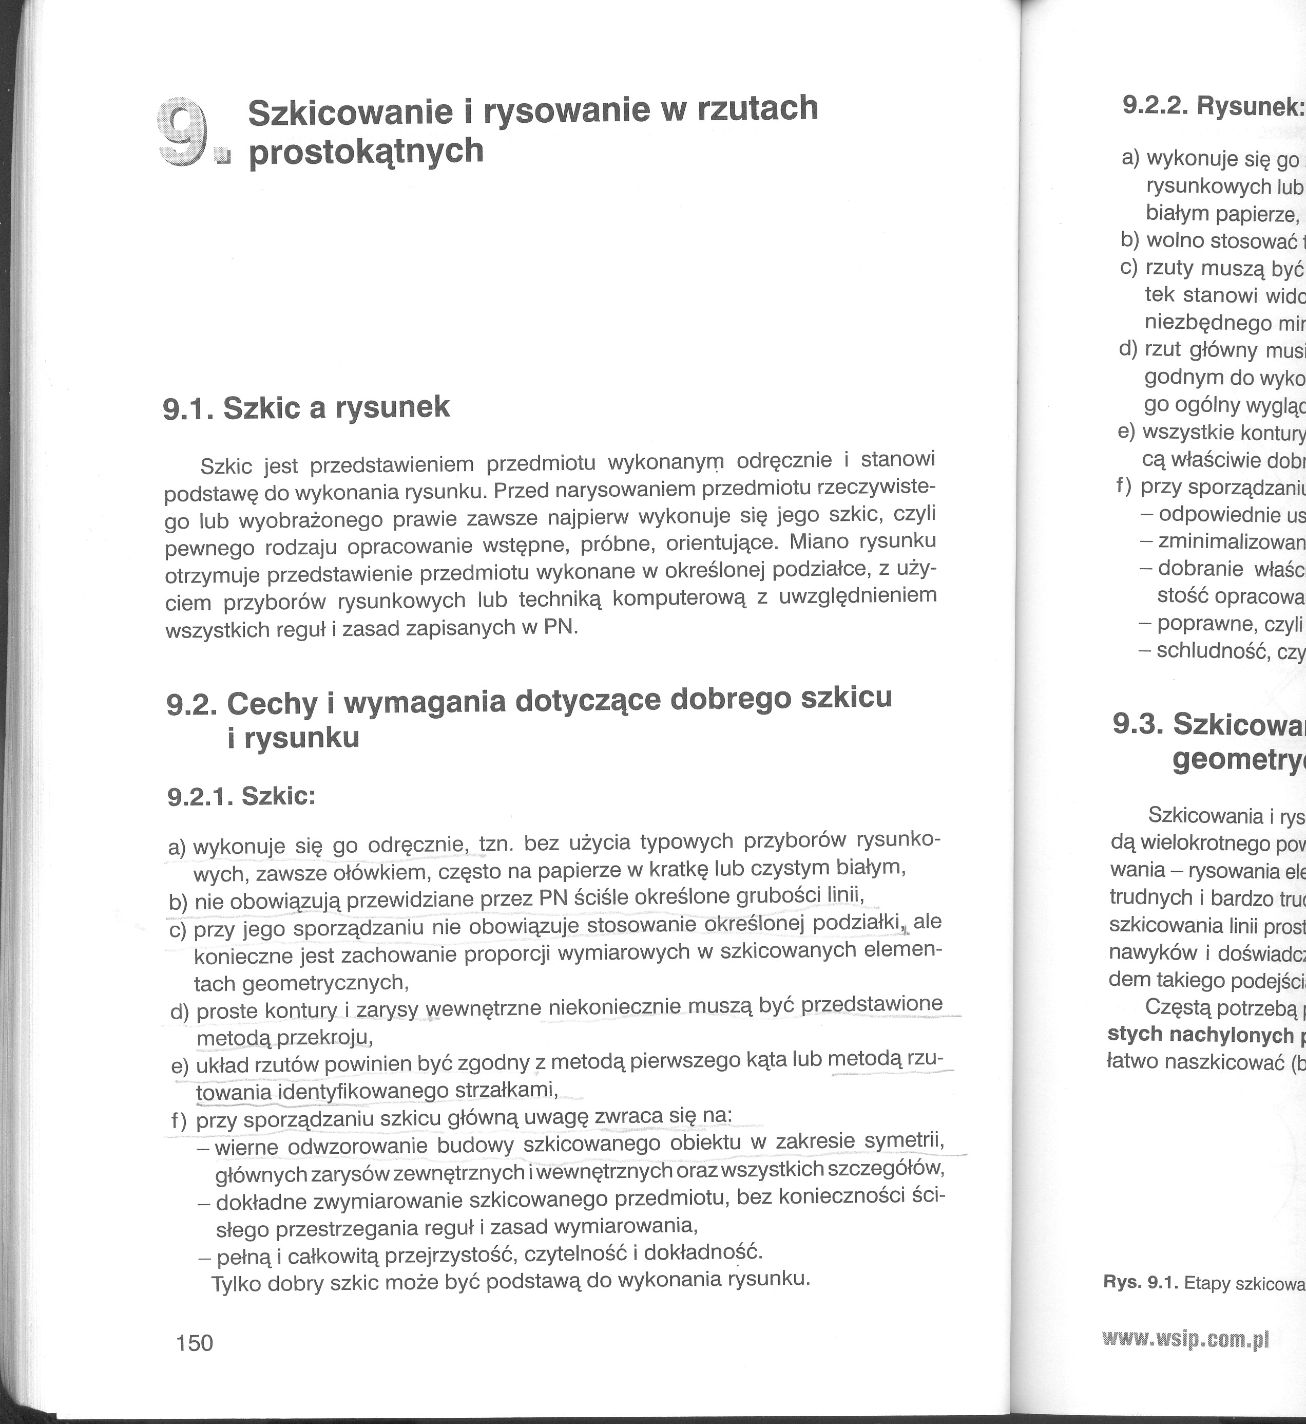

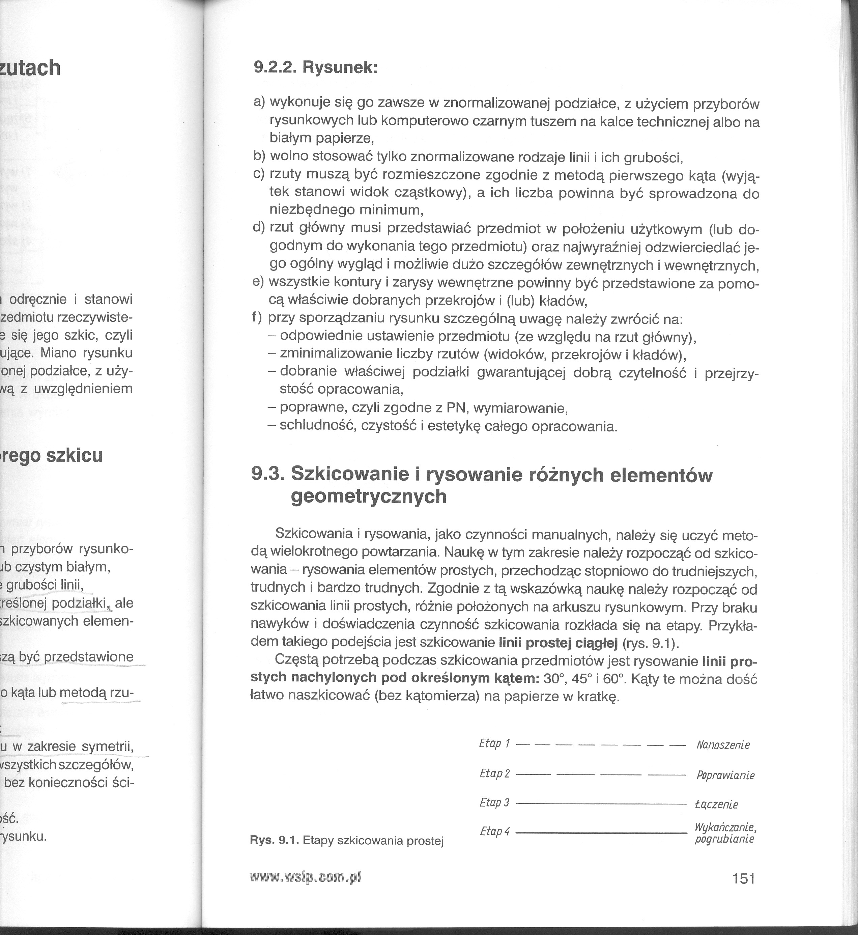

Zajęcia praktyczne
TEMAT: Połączenia lutowane
Proszę o przeczytanie poniższego tekstu ze zrozumieniem i odpowiedz na następujące pytania:
- W jakich temperaturach przebiega lutowanie miękkie i twarde?
- Jakie materiały i narzędzia są konieczne do wykonania połączenia lutowanego lutem miękkim?
- Jaka jest kolejność postępowania przy wykonaniu połączenia lutowanego lutem miękkim?

Lutowanie polega na łączeniu części metalowych za pomocą stopu metalowego, tzw. lutu.
Prawidłowe złącze otrzymuje się, gdy powierzchnie przeznaczone do lutowania są starannie oczyszczone z rdzy, brudu, tłuszczu, farby i innych zanieczyszczeń. Powierzchnie oczyszcza się mechanicznie lub ręcznie pilnikiem, skrobakiem, szczotkami, płótnem ściernym i następnie chemicznie za pomocą topników, np. kwasu solnego, wody lutowniczej, past do lutowania.
Zależnie od temperatury topnienia lutu użytego do lutowania rozróżnia się lutowanie miękkie(w temperaturze do 450oC) i twarde (w temperaturze ponad 450oC).
Przebieg lutowania jest następujący. Najpierw oczyszcza się mechanicznie części lutowane, następnie części układa się i ustala w pozycji, w jakiej mają być połączone. Po takim przygotowaniu nakłada się topnik i rozgrzewa się lutownicą miejsce lutowania, a po rozgrzaniu przykłada lut, który roztapia się w zetknięciu z gorącą powierzchnią i wypełnia szczeliny pomiędzy łączonymi częściami. Na koniec złącze należy oczyścić mechanicznie oraz chemicznie (aby pozostałości topnika nie powodowały korozji złącza).
Do lutowania miękkiego stosuje się lutownice elektryczne, gazowe, benzynowe.
W lutowaniu miękkim materiały łączy się za pomocą lutów, których głównym składnikiem jest cyna i ołów. Przykłady lutów i ich zastosowanie podano w tabeli 1. Natomiast na rysunku
13 przedstawiono szkic połączenia lutowanego.
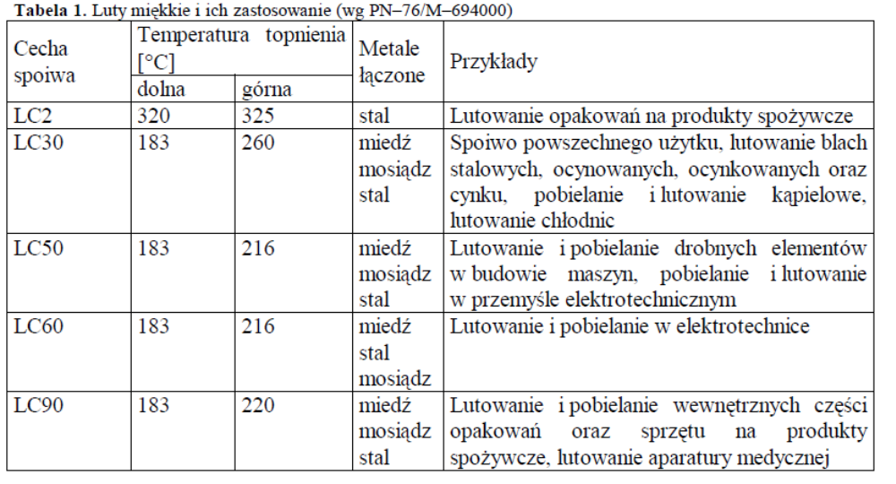

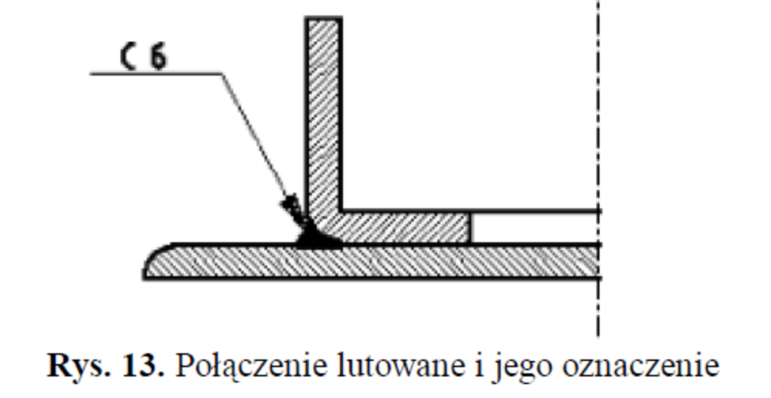
Lutowanie lutami twardymi stosuje się przy znacznych naprężeniach w złączu i wysokiej temperaturze pracy (ponad 150oC). Jest używane do połączeń ślusarskich, w budowie ram rowerowych, w kołnierzach połączeń rurociągów, do łączenia części mechanizmów precyzyjnych, w produkcji narzędzi skrawających. Jako topnik podczas lutowania ma zastosowanie boraks oraz inne topniki specjalne. Lutami twardymi są miedź lub stopy miedzi, stopy srebra z miedzią, cynkiem i inne.
Lutowanie odbywa się następująco: powierzchnie łączone dokładnie czyści się
i dopasowuje do siebie. Następnie smaruje się je pędzlem zanurzonym w roztworze boraksu i kładzie się między te powierzchnie blaszkę lutu, a potem wiąże się obie części drutem. Po posypaniu boraksem związanych części nagrzewa się je palnikiem gazowym lub lampą lutowniczą tak długo, aż lut się roztopi i zwiąże części łączone.
Innym sposobem lutowania twardego (np. rur miedzianych) jest zastosowanie lutu ze stopu srebra, specjalnej pasty lutowniczej i palnika na gaz propan butan. Miejsce lutowania czyści się chemicznie (np. płótnem ściernym), nakłada pastę (topnik) i następnie rozgrzewa się palnikiem miejsce połączenia. Po rozgrzaniu przykłada się lut, który wypełnia szczeliny i łączy trwale części.
Podczas wykonywania prac należy stosować się do zasad bezpieczeństwa i higieny pracy oraz ochrony środowiska.
Podczas pracy bardzo łatwo jest o wypadek lub uraz. Należy więc zachować ostrożność, prace wykonywać spokojnie i dokładnie, narzędzia stosować zgodnie z przeznaczeniem.
Ponadto należy stosować środki ochrony indywidualnej. Są to przede wszystkim rękawice ochronny, oraz okulary chroniące oczy. Ponadto należy bardzo uważać na obchodzenie się z topnikami, gdyż w większości są to substancje chemiczne mogące posiadać trujące właściwości.

Zajęcia korekcyjno- kompensacyjne – terapia

